鄂州市秸秆焚烧无人机巡检结果报告
2018年6月8日

2018年6月7日鄂州市秸秆焚烧无人机巡检结果

根据计划安排，2018年6月7日对鄂州市梁子湖区(巡查方案中10号区域)秸秆露天焚烧情况进行了现场巡检，共发现疑似黑斑3个，面积约150平方米。详细情况如下：
一、巡检区域基本情况
1、本次巡检区域位于鄂州市梁子湖区西部。巡查面积90平方公里。巡检区域中心点坐标为：北纬30.145491°，东经114.523727°。
2、巡检区域范围及疑似黑斑示意图（见图1）
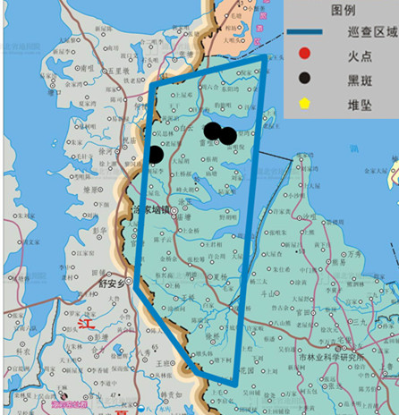
图1：巡检区域范围及疑似黑斑示意图

- 巡检结果
- 发现疑似黑斑3个，具体区位及坐标见下表：
编号 | 堆坠/黑斑/火点 | 市 | 县/区 | 镇/村 | 纬度 | 经度 | 面积（平方米） | 附图 | 地点
疑似黑斑1 | 黑斑 | 鄂州市 | 梁子湖区 | 涂家垴镇 | 30.166460 | 114.512406 | 20 | 图2 | 细屋李村北方向
疑似黑斑2 | 黑斑 | 鄂州市 | 梁子湖区 | 涂家垴镇 | 30.177652 | 114.543761 | 50 | 图3 | 雷咀村东北方向
疑似黑斑3 | 黑斑 | 鄂州市 | 梁子湖区 | 涂家垴镇 | 30.177314 | 114.542903 | 80 | 图4 | 雷咀村东北方向

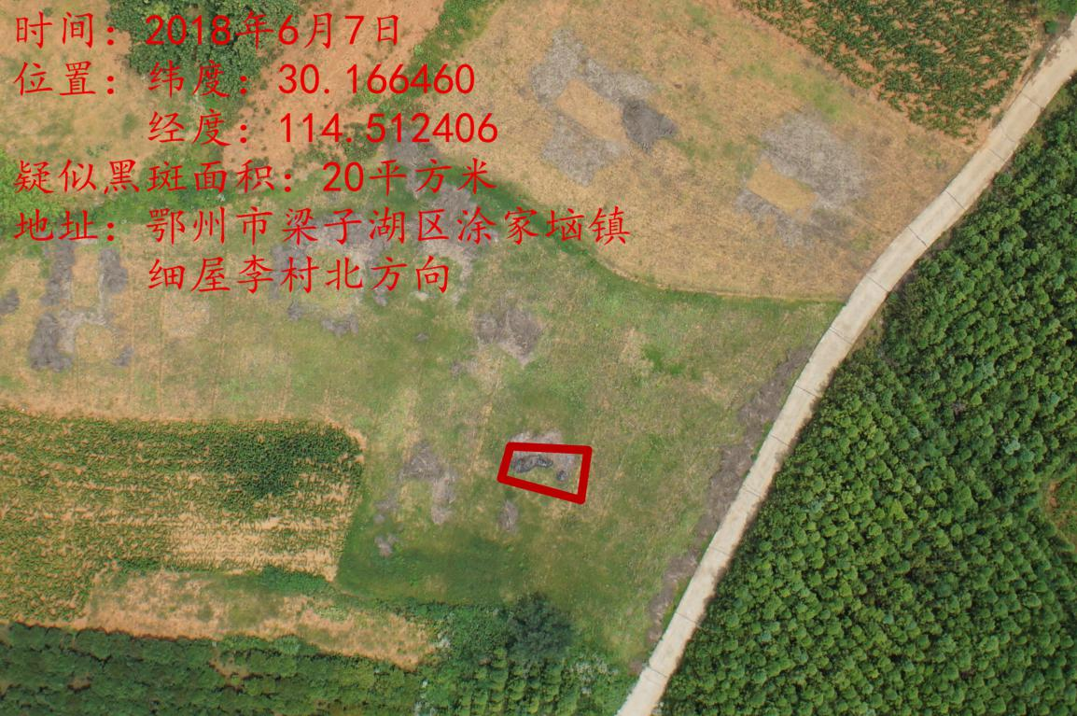
图2：疑似黑斑1图像数据

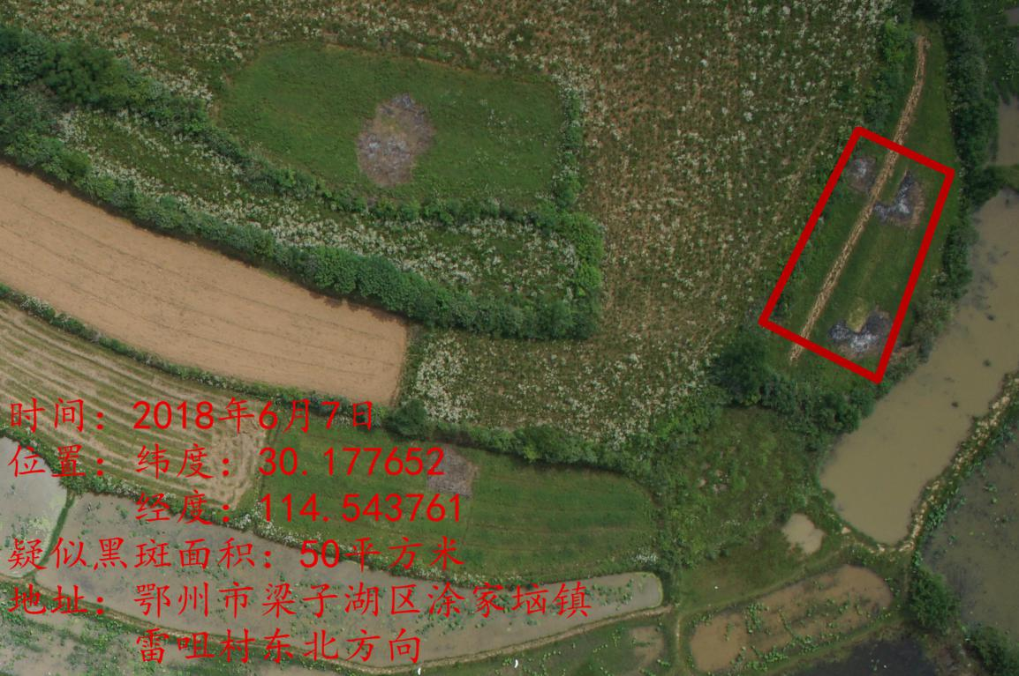图3：疑似黑斑2图像数据

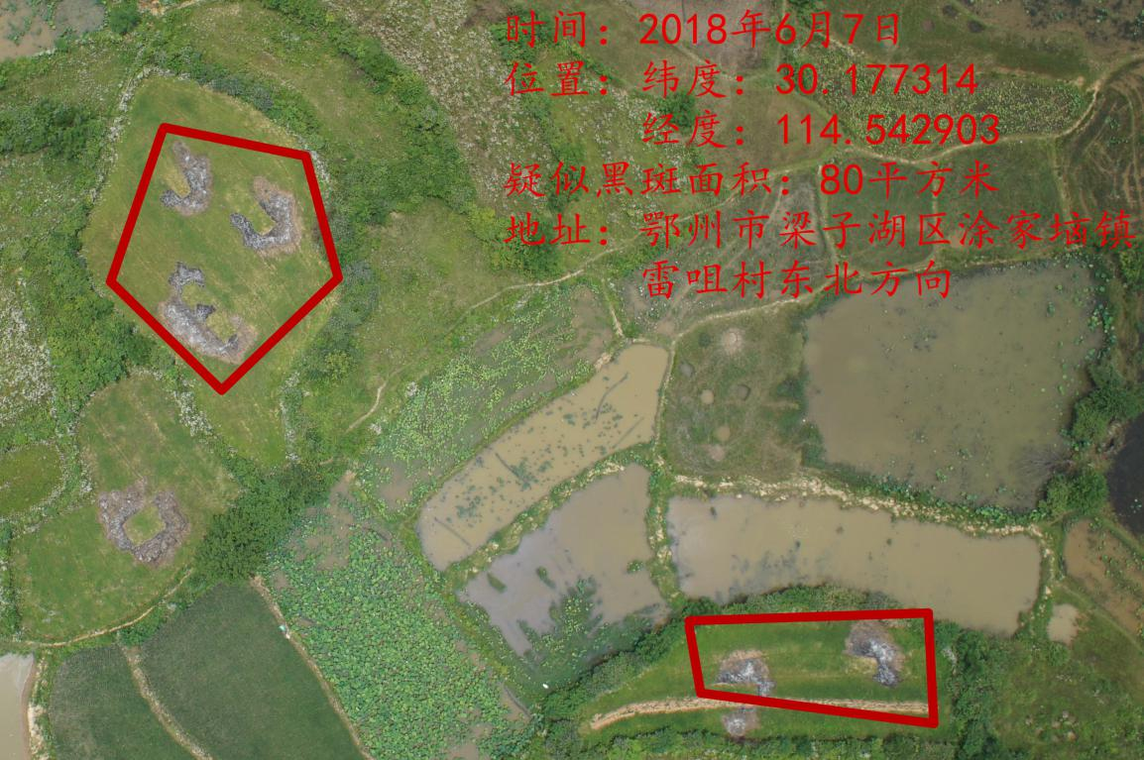图4：疑似黑斑3图像数据

- 现场核查照片如下：
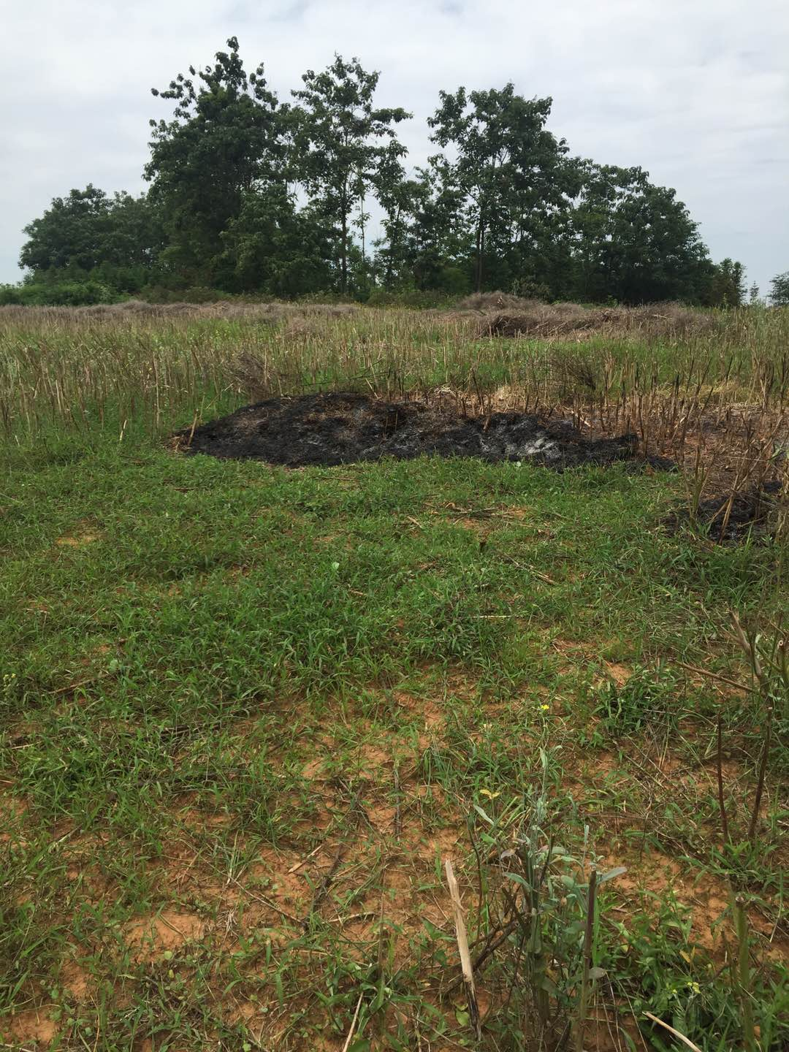
图5:疑似黑斑1核查图像

鄂州市环境保护局
飞行服务单位：武汉中程恒普航空科技有限公司
二〇一八年六月八日

